Descripción
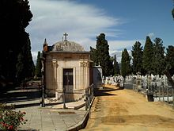
Tiene exactamente 278.483 metros cuadrados de superficie. Su planta tiene forma de pirámide orientada al sur. En el vértice sur se encuentra la entrada, que da acceso a una larga vía de 800 metros en línea recta que tiene 3 tramos separados por dos rotondas. El tramo de 360 metros desde la entrada hasta la rotonda con el crucificado de Antonio Susillo se llama calle de la Fe, desde el crucificado hasta la siguiente rotonda hay un tramo de 120 metros que se llama calle de la Esperanza, y desde esa rotonda hasta el final hay un último tramo de 240 metros.
La larga vía es cruzada por calles paralelas. Algunas tienen nombres de santos, por ejemplo San Rufino, San Braulio, San Justo, San Teodomiro, San Rómulo y San Geroncio. Casi al final hay dos calles paralelas con los nombres de Virgen María y San Salvador. La mayoría de los bloques para nichos se encuentran en el norte del cementerio, en los últimos 150 metros. El resto está copado por sepulcros individuales y capillas funerarias familiares.

Historia
Hasta el siglo XIX lo habitual era que las clases medias y altas recibieran sepultura en el interior de las iglesias, normalmente bajo lápidas en el suelo. En las Constituciones del Arzobispado de 1609 se decidió que solo se podrían hacer monumentos funerarios dentro de los templos en los casos en que fuera en una capilla costeada por el difunto. Las clases bajas enterraban a sus muertos en los camposantos (cementerios) de parroquias y hospitales. Casi todos los enterramientos tenían lugar en lugares religiosos cerca de la población, que estaba masificada intramuros, aunque hubo algunos camposantos en los arrabales de la ciudad.
Entre 1800 y 1801 hubo una epidemia en la ciudad que mató a unas 14.000 personas. Esto provocó que se creara un gran cementerio provisional en unos terrenos cercanos al hospital de San Lázaro, al norte de la ciudad.

Cementerio de San Sebastián
El primer cementerio público municipal construido extramuros fue el de San Sebastián en la década de 1820. En el siglo XVII ya había algunos enterramientos cristianos cerca de la ermita de San Sebastián, que se habían ido acumulado con motivo de las epidemias de peste del 1600 y de 1649. Sin embargo el lugar no estaba adecentado para tal fin, como consta en un escrito del asistente (alcalde) de la ciudad y miembro de la Hermandad de San Sebastián, Pedro Esteban de Morales, de 1728.
La saturación de cuerpos, la acumulación de agua en el entorno y la falta de conservación del recinto provocó que este estuviera ruinoso en la década de 1850. Fue clausurado en 1885.

Cementerio de San José
Fue diseñado por el arquitecto municipal Melchor Cano en el monasterio de la Cartuja. Se inauguró en 1833 pero se quedó pequeño pronto y tuvieron que cerrarlo en 1885. Los cuerpos allí enterrados fueron exhumados en 1901 y el terreno vendido.

Cementerio de San Fernando
La Ayuntamiento decidió crear una gran necrópolis para dar servicio a la ciudad y el terreno elegido finalmente fue el de San Lázaro, al norte de la ciudad. En 1851 el arquitecto municipal Balbino Marrón y Ranero presentó un borrador de su proyecto para el cementerio. En él propuso crear pocos nichos (solo para forasteros y gente sin familia) y que la mayoría de la gente fuese enterrada en sepulturas en el suelo. Aunque en la creación del cementerio de Gijón de 1850 los nichos se consideraban señal de distinción, lo habitual en España era lo contrario. En lo que respecta a las sepulturas de familia, Balbino Marrón dispuso la creación mausoleos o panteones para "magnates" y grandes sepulturas donde cupiesen de 25 a 30 personas, como ya había en el cementerio de San Sebastián. El cercado del recinto finalizó en 1852 y el nombre de San Fernando se escogió el 3 de diciembre de 1852.
Desde que el cementerio abrió comenzaron los enterramientos en varias formas, dependiendo del coste, según las ordenanzas. Habría sepulcros individuales de primera, segunda y tercera categoría y, tras estas, se habilitarían sepulcros individuales para varias personas y, en el último nivel, zanjas para varias personas. En el otro extremo, se construirían tumbas con monumentos funerarios y panteones familiares. Algunos de estos panteones fueron diseñados por el propio Balbino Marrón.
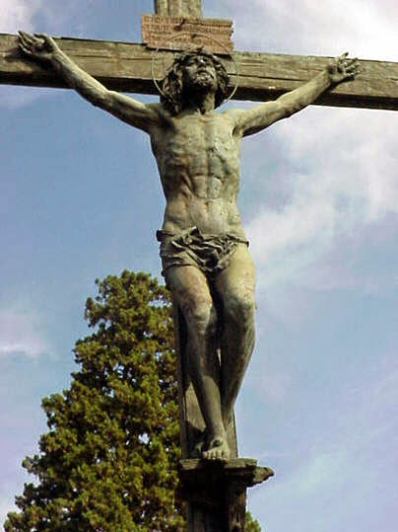
En 1884 Francisco Aurelio Álvarez Millán diseñó la portada y en 1886 diseñó dos edificios franqueándola que se usarían para la gestión del lugar. En 1894 Juan José López Sáez diseñó dos casetas para guardias en la parte trasera de la portada, a ambos lados de la avenida principal.
En 1895 el escultor Antonio Susillo realizó un crucificado. No se sabe quién le encargó realizarlo. El 22 de diciembre de 1896 Susillo se suicidó. En junio de 1897 el Ayuntamiento se propuso colocar en una rotonda de la avenida principal del cementerio el crucificado de Susillo. En octubre de 1897 el Ayuntamiento compró el crucificado por 14.000 pesetas. Este fue colocado sobre una recreación del Gólgota en 1907. El Cristo está realizado en bronce y el monte está realizado con rocas apiladas. Fue bautizado por la gente como el Cristo de las Mieles porque en el verano de 1907 brotó miel de su boca. Esto se interpretó como un milagro, aunque la explicación más probable es que el calor provocase que se derritiese un panal del interior de su boca.
Aunque Balbino Marrón proyectó en 1851 un cementerio con una gran cantidad de espacios ajardinados, a comienzos del siglo XX solo había dos hileras de cipreses flanqueando la avenida principal y algunos árboles de pequeño porte cerca de algunas tumbas.
Muchos de los arquitectos más conocidos de la ciudad de principios del siglo XX realizaron panteones o tumbas en este cementerio. Aníbal González realizó los proyectos de los panteones de Aníbal Fernández Agreda (1918), Francisco López Borda (1919) y Manuel Cañas Martínez (1920). En 1913 el mismo arquitecto diseñó el panteón de la familia González Álvarez-Ossorio, que tiene en su interior una réplica del Cachorro, un crucificado de Triana.
Vicente Traver realizó unas tumbas sencillas a cargo de José Gastalavaner Gimeno (1926). Antonio Illanes realizó una lápida con una cruz sobre el suelo en la tumba familiar de la familia Palomeque. Juan José López Sáez realizó cruces con pedestal para el panteón de María Melantuche (1924). El monumento funerario de bronce de Joselito el Gallo fue diseñado por Mariano Benlliure en noviembre de 1921 y la tumba quedó terminada en su actual ubicación en 1926. La escultura, que muestra a varias personas transportando el ataúd abierto, motivó una visita de Alfonso XIII en 1930
En 1926 Gabino Amaya diseñó una escultura en bronce para la sepultura del pintor José Villegas Cordero. La obra está inspirada en el cuadro El triunfo de la dogaresa, que se encuentra en Washington DC. Se trata de una persona de grandes dimensiones con una túnica.
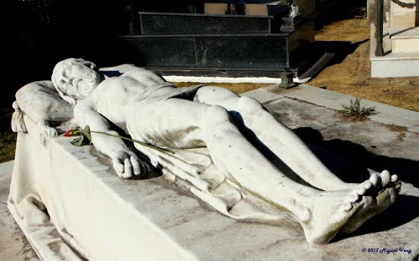
Otro panteón destacable es el de Juan Vázquez de Pablo, diseñado por Antonio Arévalo en 1927. Se trata de una cripta rodeada por una verja. Sobre la cripta hay un Jesús yacente de piedra blanca realizado por Manuel Delgado Brackenbury en 1930.
El cementerio también cuenta con varias capillas funerarias. Una de las capillas del cementerio diseñadas por Aníbal González es la más grande del recinto. Se trata de la capilla de Emilia Scholtz, viuda de Cayetano Luca de Tena y Álvarez Ossorio. Fue diseñada en 1912. Tiene 137 metros cuadrados. Es de estilo neorrenacentista. Cuenta con una pequeña escalinata de granito en la parte delantera y los muros son de piedra caliza.
En 1917 se redactaron unas ordenanzas nuevas, aunque sin cambios especialmente reseñables. El 4 de marzo de 1932, por el carácter laicista de la II República, se ordena derribar el muro creado en el siglo XIX entre el cementerio de disidentes y el camposanto católico.
Los disidentes eran los no católicos que fueran a parar al cementerio, los suicidas, los niños sin bautizar y los condenados a muerte por garrote. También se dispone que el cementerio de San Fernando se rotule simplemente como cementerio municipal. El 1934 se aprueba una nueva ordenanza municipal para el funcionamiento del cementerio, donde para reforzar su carácter laico se suprime al capellán. En 1936, con el comienzo de la Guerra Civil y la represión de Queipo de Llano en la ciudad, se crean cuatro fosas comunes en el cementerio en las que probablemente fueron enterrados el líder andalucista Blas Infante, 22 concejales de izquierda y 3.800 sevillanos (probablemente comunistas y anarquistas). En 2002 se construyó un pedestal con un monolito de mármol blanco en esa zona.
En el cementerio hay un total de ocho fosas comunes que se fueron usando desde 1852 a la década de 1960. Salvo las tres de la Guerra Civil, las otras cinco fueron usadas para indigentes y cuerpos no reclamados. En las ocho fosas reposan un total de 28.997 cuerpos.
Tras la el periodo republicano el cementerio recuperó su nombre. En 1937 y 1938 se realizaron obras de mejora en la avenida principal, en la rotonda del Cristo de las Mieles y los edificios del cementerio. En 1940 se trasladaron los restos de Antonio Susillo desde su tumba a debajo de la escultura del crucificado, y se colocó una placa de bronce donde se dice que ahí reposan sus restos.
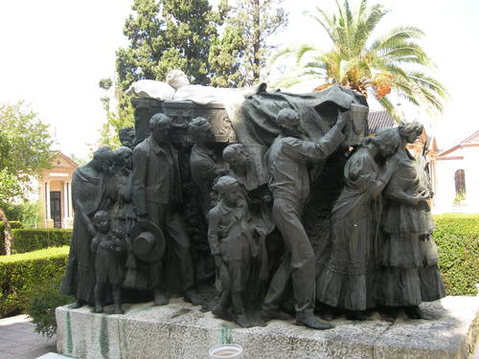
En junio de de 1936 estaba presupuestada la creación de un nuevo cementerio municipal. No obstante, en 1941, con las arcas públicas mermadas tras la guerra, se decidió acometer una ampliación hacia el norte del cementerio de San Fernando. Esta ampliación fue realizada en 1945. No obstante, se realizaron algunas obras de mejora en la segunda mitad de los años 40. En la ampliación de los años 40 se hicieron varios bloques para nichos.
En 1947 Juan Talavera y Heredia diseñó una capilla funeraria para los escolapios. Se trata de un edificio que se aparta un poco de su etapa "andalucista" y que viene a enmarcarse más en el movimiento moderno. Está realizado en ladrillo visto y tiene un volumen delantero con forma de cruz. En la parte delantera tiene grabada las letras griegas alfa y omega. Los judíos comenzaron a enterrarse en ese cementerio en 1883 y en el año 2010 había unas 60 tumbas hebreas. Dentro de la zona de disidentes (cuyo muro fue derruido en los años 30) había una zona donde solo había judíos porque en abril de 1900 se le cedió a esta comunidad una franja de terreno de 70 metros cuadrados para su uso. En 1949 un congresista estadounidense judío que visitó España con un grupo de congresistas de su país entregó al Gobierno una serie de peticiones de la comunidad judía española. Entre ellas estaba levantar un muro para separar las tumbas de protestantes (disidentes) de las israelitas en el cementerio de Sevilla. Por ello, el Gobierno acometió dicha obra. Paradójicamente, este muro fue derribado por el Ayuntamiento en 2010, aparentemente, como signo de tolerancia y no discriminación.
El primer horno crematorio del cementerio se colocó en 1986. El segundo horno crematorio se colocó en 1994. En el 2000 se construyeron junto a la entrada unos edificios para cuatro hornos crematorios. Finalmente, estos edificios solo albergaron tres. En los años 2000 parecía necesaria la expropiación de 32 naves del polígono industrial San Jerónimo, al norte del cementerio, para hacer nuevos nichos en ese terreno. No obstante, el aumento del número de incineraciones hizo que no se acometiese esta ampliación.
En el 2000 se hizo una ampliación del cementerio por la zona sureste. En 2007 el Ayuntamiento puso toldos y otras mejoras en la entrada principal del cementerio.

ACTIVIDADES
1.- ¿Cuántos metros tiene la vía principal?
2.- ¿Cómo se llama el primer tramo?
3.- ¿De quiénes tienen nombres lagunas de las calles que atraviesan la vía principal?
4.- ¿Dónde se encuentran la mayoría de los bloques para nichos?
5.- ¿Hasta el siglo XIX dónde era habitual enterrar a las clases media y altas?
6.- ¿Dónde se enterraban a los que pertenecían a las clases bajas?
7.- ¿Por qué se creó un gran cementerio provisional cerca del hospital San Lázaro?
8.- ¿Cuál fue el primer cementerio público municipal construido extramuros?
9.- ¿Quién diseñó el Cementerio de San José?
10.- ¿Dónde se encontraba el Cementerio de San José?
11.- ¿Qué terreno fue elegido para crear el Cementerio de San Fernando?
12.- ¿A quiénes se destinaron los primeros nichos?
13.- ¿Qué dispuso Balbino Marrón para las sepulturas de familia?
14.- ¿Cuándo finalizó el cercado del recinto?
15.- ¿Quién diseñó la portada del cementerio de San Fernando?
16.- ¿Quién realizó el crucificado que podemos encontrar en la primera rotonda de la vía principal?
17.- ¿Cuánto costó al Ayuntamiento ese crucificado?
18.- ¿Por qué se conoce como el Cristo de las Mieles?
19.- ¿Quién diseñó el monumento funerario de Joselito el Gallo?
20.- ¿En qué cuadro está inspirado la escultura para la sepultura del pintor José Villegas Cordero?
21.- ¿Por quién fue diseñada la capilla más grande del Cementerio?
22.- ¿Quiénes era los disidentes?
23.- ¿Quién puede estar enterrado en una de las cuatros fosas comunes que se crearon en la Guerra Civil?
24.- ¿Cuántas fosas comunes hay en el Cementerio de Sevilla?
25.- ¿Para quiénes diseñó una capilla funeraria Juan Talavera Heredia?
26.- ¿Cuándo comenzaron a enterrarse los judíos en el cementerio?
27.- ¿Cuál fue una de las peticiones del congresista estaadouni9dense judío que visitó España?
28.- ¿Cuándo se colocó el primer horno crematorio en el cementerio?
29.- ¿Qué reformas se hicieron en 2007?
30.- Busca el significado de las siguientes palabras: intramuros, extramuros, arrabales, nichos, panteón, disidentes, mermar, pedestal, laico, monolito

